**41、响应处理-【源码分析】-自定义MessageConverter**

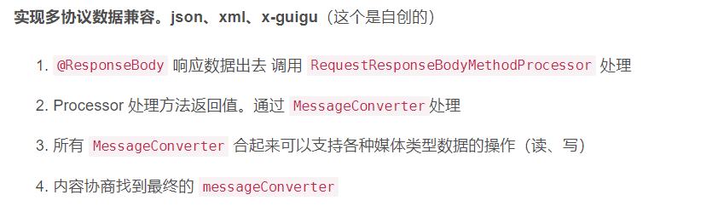

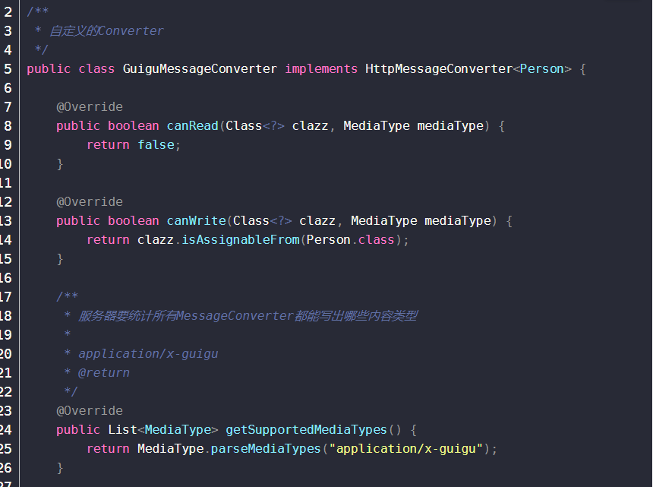

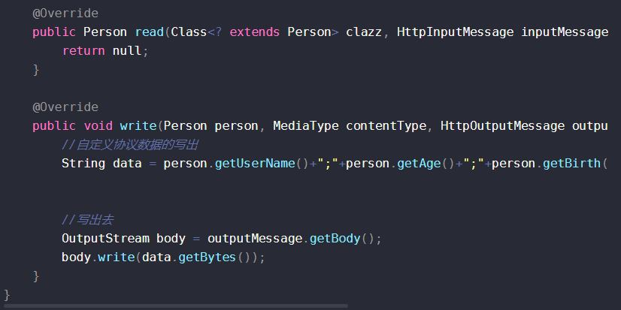

**42、响应处理-【源码分析】-浏览器与PostMan内容协商完全适配**

**43、视图解析-Thymeleaf初体验**

**44、web实验-后台管理系统基本功能**

**45、web实验-抽取公共页面**

**46、web实验-遍历数据与页面bug修改**

**47、视图解析-【源码分析】-视图解析器与视图**

**48、拦截器-登录检查与静态资源放行**

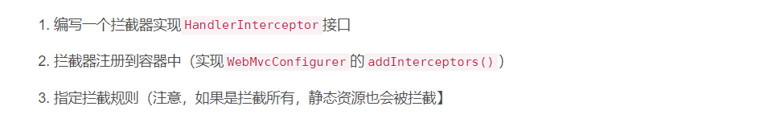

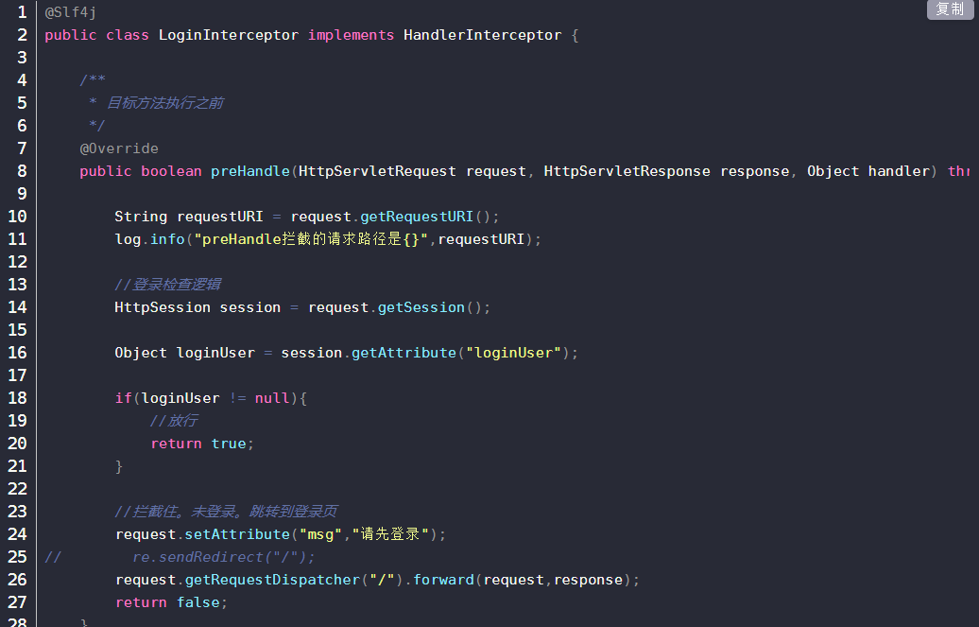

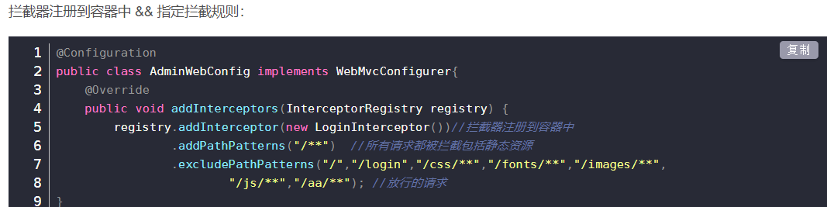

**49、拦截器-【源码分析】-拦截器的执行时机和原理**

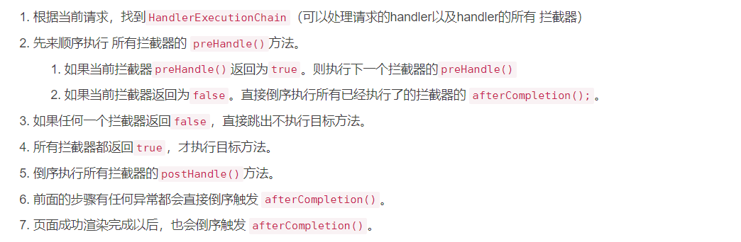

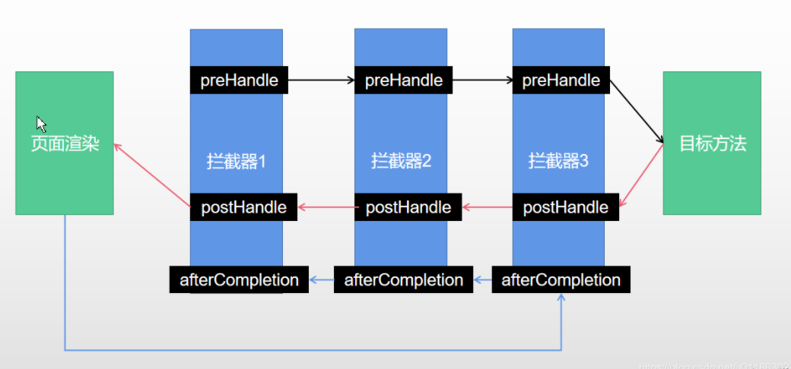

**50、文件上传-单文件与多文件上传的使用**

**51、文件上传-【源码流程】文件上传参数解析器**

**52、错误处理-SpringBoot默认错误处理机制**

**53、错误处理-【源码分析】底层组件功能分析**

**54、错误处理-【源码流程】异常处理流程**

**55、错误处理-【源码流程】几种异常处理原理**

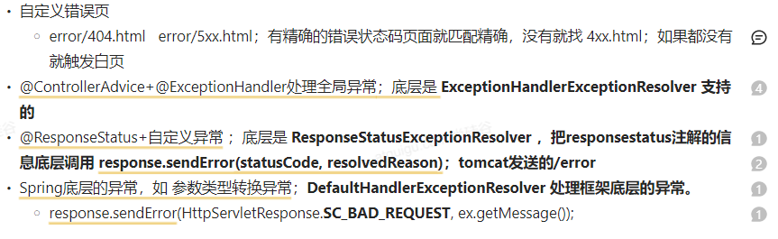

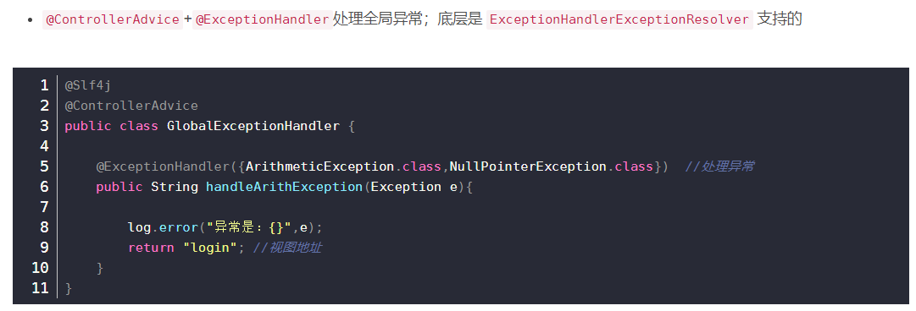

**56、原生组件注入-原生注解与Spring方式注入(servlet,filter,listener)**

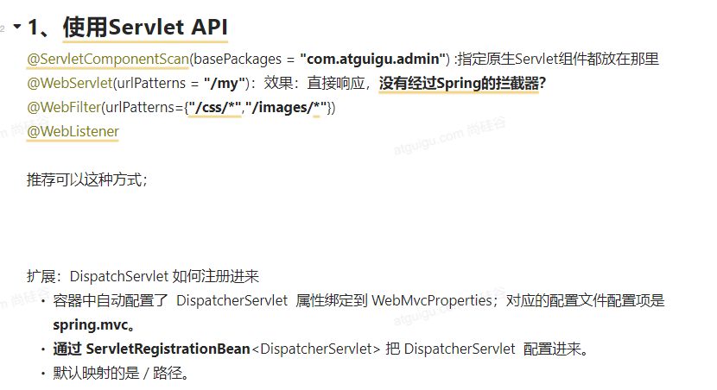

**57、原生组件注入-【源码分析】DispatcherServlet注入原理**

**58、嵌入式Servlet容器-【源码分析】切换web服务器与定制化**

**59、定制化原理-SpringBoot定制化组件的几种方式（小结）**

